# INSTRUCCIONES

## Competencias a desarrollar **Cg 6, 10 Cdb 4, 6 y 7**

*» Investiga en fuentes de información confiable, los perjuicios y beneficios de las guerras y regístralos en el siguiente cuadro. Una vez completado reflexiona porque debe o no debe haber guerra.*

|  |  |  |  |
| --- | --- | --- | --- |
| No. | Beneficios | Perjuicios | Postura ética |
| 1 | Fortalecimiento de la industria bélica y agroindustrial. | Perdidas de vidas humanas | La paz no se logra a base de armas sino del diálogo. |
| 2 |  |  |  |
| 3 |  |  |  |
| 4 |  |  |  |
| 5 |  |  |  |

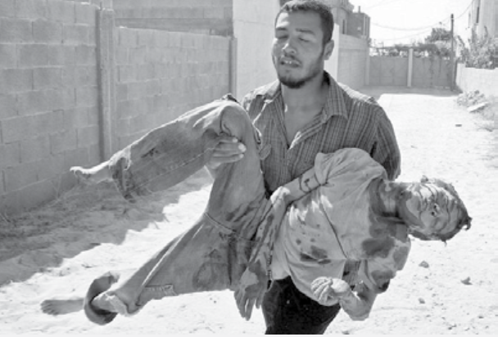*» Observa con atención la siguiente imagen y a continuación redacta en este documento, una reflexión acerca del uso de la ciencia y la tecnología en la guerra y compártela con tus compañeros*.

# REFLEXIÓN

*» Elabora una matriz de doble entrada que argumente las implicaciones éticas de la ciencia y la tecnología en el desarrollo de las sociedades a fin de explicar los beneficios y perjuicios que han generado en diferentes ámbitos, con base en los principios revisados.*



|  |  |  |  |
| --- | --- | --- | --- |
| IMPLICACIONES ÉTICAS DE LA CIENCIA Y LA TECNOLOGÍA EN EL DESARROLLO DE LAS SOCIEDADES | | | |
| Ámbito  Categoría |  |  |  |
| Beneficios |  |  |  |
| Perjuicios |  |  |  |
| Implicaciones éticas |  |  |  |

» *Una vez realizada la actividad, individualmente guarda el archivo con la nomenclatura requerida y sube tu archivo a Sofiax.*